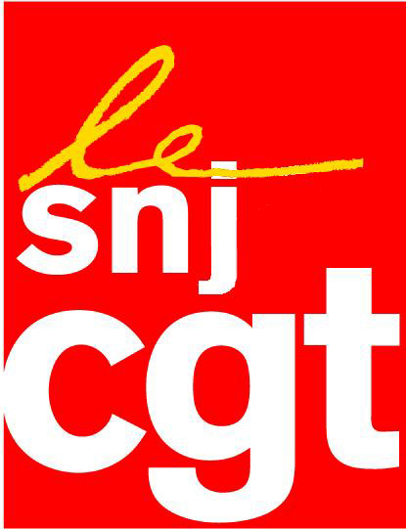

Israël : l’impunité en recul 18 ans après un tir israélien contre un journaliste français

La justice française vient dix-huit ans après les faits de condamner le tir d'un soldat israélien qui avait blessé grièvement le journaliste français Jacques-Marie Bourget reconnaissant enfin la responsabilité du tireur contre un reporter en vertu des accords internationaux.
Le 21 octobre 2000 à Ramallah, en Palestine occupée, Jacques-Marie Bourget, grand reporter à Paris-Match était très grièvement blessé au poumon. Les autorités israéliennes avaient refusé qu'il soit hospitalisé en Israël et empêché son convoi d'arriver à l'aéroport de Tel Aviv. Il a fallu l’intervention du président Chirac pour que le blessé, soigné par les médecins palestiniens, soit autorisé à rejoindre Tel Aviv pour Paris.
La presse avait alors relaté ces faits et s’était mobilisée pour le confrère.
De retour en France avec son avocat Maître William Bourdon, une plainte pour «tentative d’homicide volontaire» est déposée devant le TGI de Paris. Le gouvernement israélien s’est obstiné à refuser toute coopération avec la justice française : le dossier militaire concernant ce tir reste «secret» et l'auteur du tir inconnu.
En 2011, le TGI rend une ordonnance de «non-lieu». L’avocat du reporter saisit le Fonds de Garantie dont la mission est de soutenir financièrement les victimes. Refus.
Enfin, le 21 juin dernier, la Cour d’appel de Paris confirme le statut de victime du journaliste par un arrêt stipulant :
«Si le Fonds de Garantie est en droit de soutenir que le militaire qui agit en zone de combat ou de maintien de l’ordre bénéficie d’une cause objective d’impunité qui opère “in rem”, et d’invoquer l’existence d’un fait justificatif inhérent à l’acte de guerre, c’est à la condition que le militaire ait agi dans le respect des règles du droit international humanitaire, notamment des conventions de Genève relatives à la guerre, qui encadrent l’usage de la violence inhérente aux conflits armés, et protègent les populations civiles et les personnes qui ne participent pas aux combats ».
Selon l’article 79 du Protocole additionnel I du 8 juin 1977 – entré en vigueur à l’égard de la France le 24 août 1984 – aux Conventions de Genève du 12 août 1949 relatif à la protection des victimes des conflits armés internationaux :
«Les journalistes qui accomplissent des missions professionnelles périlleuses dans des zones de conflit armé sont considérés comme des personnes civiles et protégés comme telles ».
Les syndicats français de journalistes (SNJ, SNJ-CGT, CFDT-Journalistes) avec leur Fédération internationale (600.000 membres dans le monde) se félicitent de cette décision qui doit faire jurisprudence afin que recule l’impunité dont bon nombre d’Etats – dont Israël – bénéficient et enfin protéger les journalistes dans les zones de guerre.
La FIJ et ses adhérents mènent une campagne systématique pour mettre un terme à l'impunité. A cet effet, elle propose une Convention qui devra être votée par l’Assemblée générale des Nations Unies dès que les états seront assez nombreux pour la soutenir. En 2018, 57 journalistes ont péri. Le nombre des cas élucidés est faible.
L’Etat français doit maintenant, à travers le Fonds de Garantie, faire indemniser notre confrère qui attend depuis dix-huit ans la conclusion de cette affaire.

Le 30/07/20018 SNJ, SNJ-CGT, CFDT Journalistes

